Arbeit mit Print Screen (ganzer Bildschirm) und CTRL+ALT+Print Screen (Fenster)
Ausserdem:
- Formen einfügen und formatieren
- Grafiken zuschneiden
- Grafiken gruppieren
- Textfelder einfügen
- Grafiken platzieren
- Feinjustierung mit Cursortasten
Aufgabe:
Baue die Kurzanleitung unten so exakt wie möglich nach:

Umgang mit erweiterter Google-Suche
Hier klicken: Führt zu den erweiterten Suchoptionen

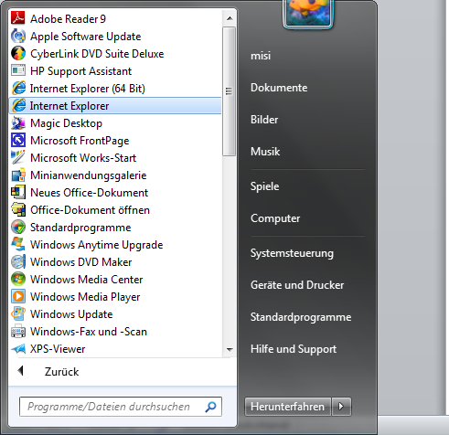

z.B. nach Dateiformat ppt suchen
1
2

